Poèmes de Jean Cocteau
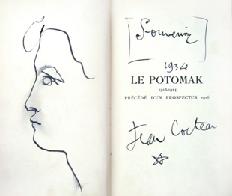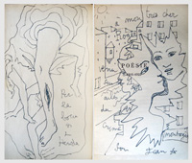
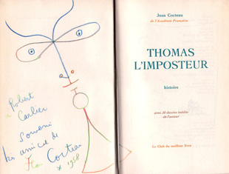

Odile (Extrait du Potomack)  Odile rêve au bord de l'île,  Lorsqu'un crocodile surgit;  Odile a peur du crocodile  Et lui évitant un "ci-gît",  Le crocodile croque Odile.  Caï raconte ce roman,  Mais sans doute Caï l'invente,  Odile alors serait vivante  Et, dans ce cas, Caï ment.  Un autre ami d'Odile, Alligue,  Pour faire croire à cette mort,  Se démène, paye et intrigue,  D'aucuns disent qu'Alligue a tort.  Jean Cocteau | Poème extrait du Potomak  Quand tu ris de courir sur l'herbe de la terre,  En plein soleil d'avril,  Et de tomber sans te faire mal,  Songe que, sous ta place étroite,  Il y a de la terre,  En ligne droite, et de la roche et du minéral,  Et de la lave, et des incandescences,  Et le feu central.  Songe en continuant la descente,  Qu'il y a encore du feu et encore du feu,  Puis des laves incandescentes,  Puis de la roche et du minéral,  Puis de la terre,  Et, peu à peu,  De la terre où pénètre de l'air,  Et du gazon,  Et de la nuit sur une saison,  Et une femme qui dort à la Nouvelle-Zélande.  Avec l'abîme au-dessous d'elle,  Au-dessous de son toit.  Et songe que pour elle il est pareil sous toi.

Le Chat - Poèmes épars (1945-1963)
Le feu : jolis poissons rouges,
Endormait le char fermé
Si, par mégarde je bouge,
Le chat peut se transformer.
Il ne faut jamais que cesse
Le rouet des vieilles tours.
Car se changer en princesse
Est le moindre de ses tours.
Faire des poèmes la nuit
Au lieu de dormir
C'est faire la guerre à l'ennui
C'est l'amour mon point de mire
C'est le soleil de mon sommeil
Que je veux éteindre à Pamyre
Et brusquement au réveil
Je comprendrai que j'ai dormi.
Nous ne vécûmes qu'à demi
Voilà l'effrayante merveille
Que vivre nous a permis.
Immeubles votre bouche insulte le silence
Les foules perce-neige et les bustes de sel
Le bonnet phrygien au bout des fers de lance
Le système nerveux sous la peau d'un missel.

Jacob Lutte * Clair-Obscur
Jacob lutte contre l'ange
Aussitôt l'ange se venge,
Voilà le lutteur boiteux.
De mes luttes maladroites
Sortent poèmes qui boitent
Et moi je boite comme eux

Plain-Chant (extrait)
Rien ne m'effraye plus que la fausse accalmie
d'un visage qui dort
Ton rève est une Egypte et toi c'est la momie
Avec son masque d'or
Où ton regard va-t-il sous cette riche empreinte
D'une reine qui meurt,
Lorsque la nuit d'amour t'a défaite et repeinte
Comme un noir embaumeur ?
Abandonne ô ma reine, ô mon canard sauvage,
les siècles et les mers;
Reviens flotter dessus, regagne ton visage
Qui s'enfonce à l'envers.

